**LAPORAN TUGAS INDIVIDU TEST SKB TAHAP II**



|  |  |
| --- | --- |
| No Peserta | 0337-SEL.IT-2021 |
| Nama | Cipto Tri Utomo |
| Kelompok | 11 |
| Role | Programmer |

**APLIKASI MONITORING TANAMAN DAN IDENTIFIKASI HAMA**

**UNIVERSITAS PADJADJARAN**

**BANDUNG**

**2021**

1. **Latar Belakang**

Fakultas teknologi industri pertanian mendukung laboratorium pertaniannya untuk merencanakan pengembangan sistem pemantauan tanaman untuk mendeteksi secara cepat dalam penanggulangan hama, mengukur kematangan hasil panen dan kondisi lingkungan seperti suhu, kelembaban dan intensitas cahaya matahari. Dari sistem ini diharapkan dapat meningkatkan kualitas hasil panen dan petani tidak harus terlalu sering memeriksa langsung ke lokasi.

1. **Daftar Aplikasi Pendukung**

|  |  |  |
| --- | --- | --- |
| No | Nama | Versi |
| 1 | Figma | latest |
| 2 | EasyEda | latest |
| 3 | Google Colab | latest |

1. **Daftar Repository dan Drive**

|  |  |  |
| --- | --- | --- |
| No | Nama | Alamat |
| 1 | Google Colab | <https://colab.research.google.com/drive/1hCkKN8AOcN_A-8_Kt1l9FUaHzl9pEWHD?usp=sharing> |
| 2 | Figma Prototype | <https://www.figma.com/proto/wKC4RXkWGzNhwy6tn5GDSb/Untitled?node-id=34%3A514&scaling=scale-down&page-id=1%3A79&starting-point-node-id=34%3A514> |
| 3 | Figma  Mockup | <https://www.figma.com/file/wKC4RXkWGzNhwy6tn5GDSb/Untitled?node-id=1%3A79> |
| 4 | Dataset Tumbuhan Google Drive | <https://drive.google.com/drive/folders/15_6PS5kWWwkj4xdTg5zU-zDqgwwyfF7I?usp=sharing> |

1. **Use case diagram**

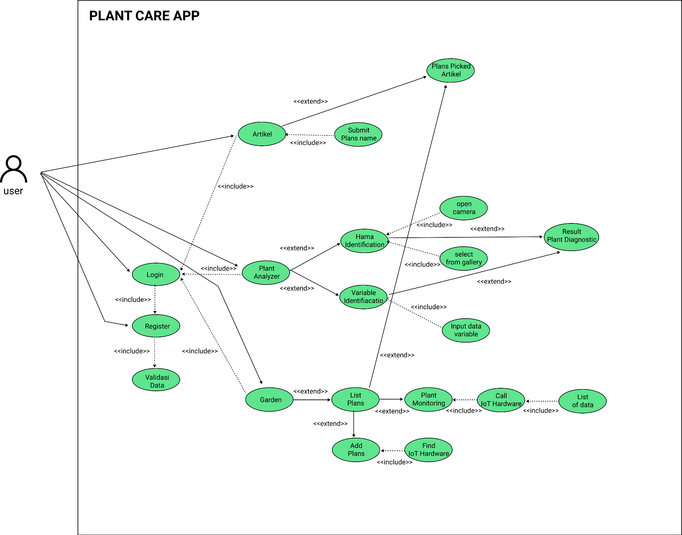

Link Gambar :

[**https://github.com/cipto347/unpad-kel11-cipto/blob/master/Use-case-diagram.jpg**](https://github.com/cipto347/unpad-kel11-cipto/blob/master/Use-case-diagram.jpg)

1. **Rancangan IoT**

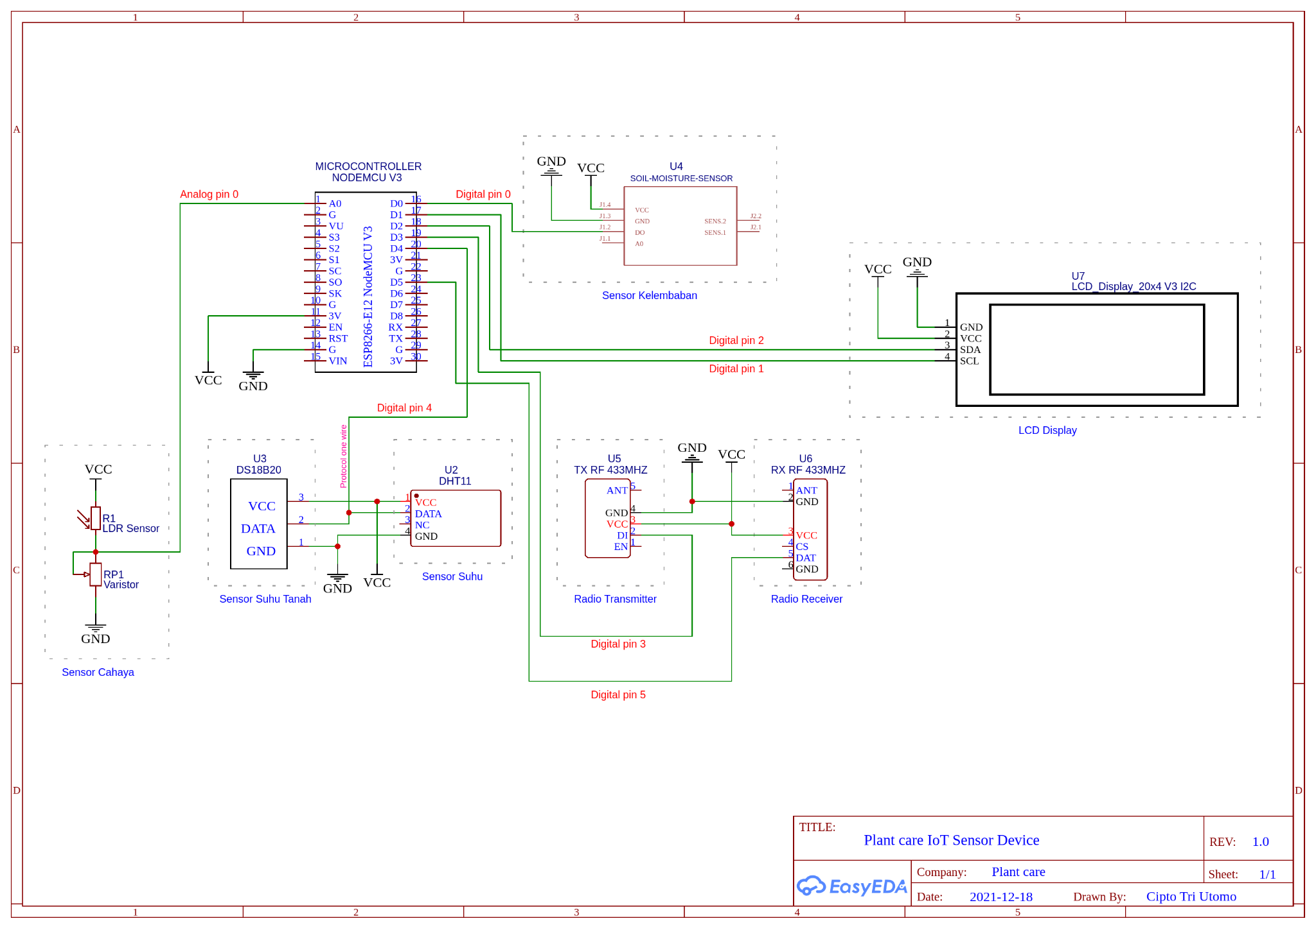

Link gambar : <https://github.com/cipto347/unpad-kel11-cipto/blob/master/IoT-arduino-diagram.png>

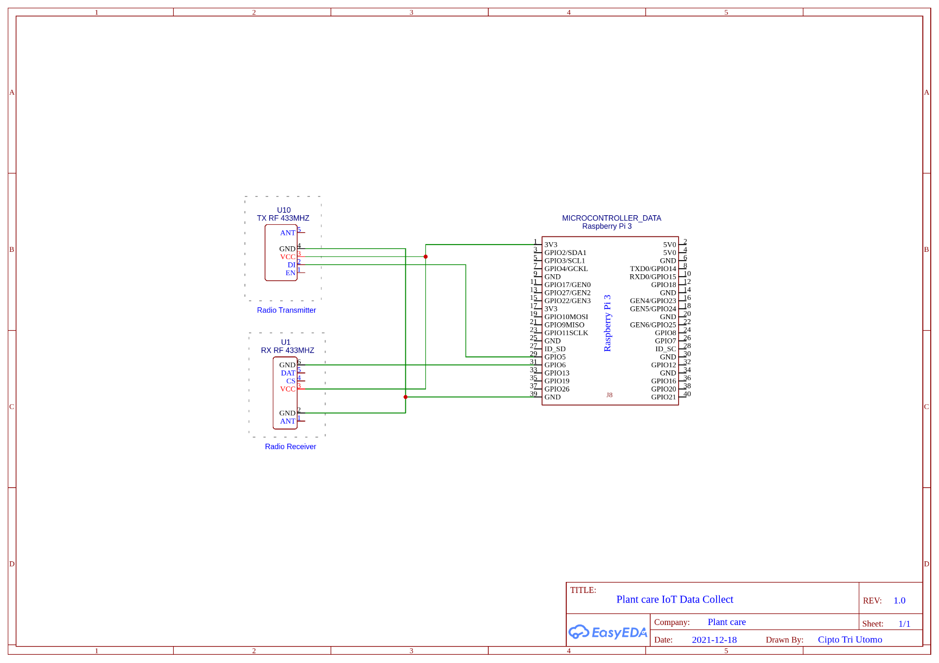

Link gambar :

<https://github.com/cipto347/unpad-kel11-cipto/blob/master/IoT-raspberry-diagram.png>

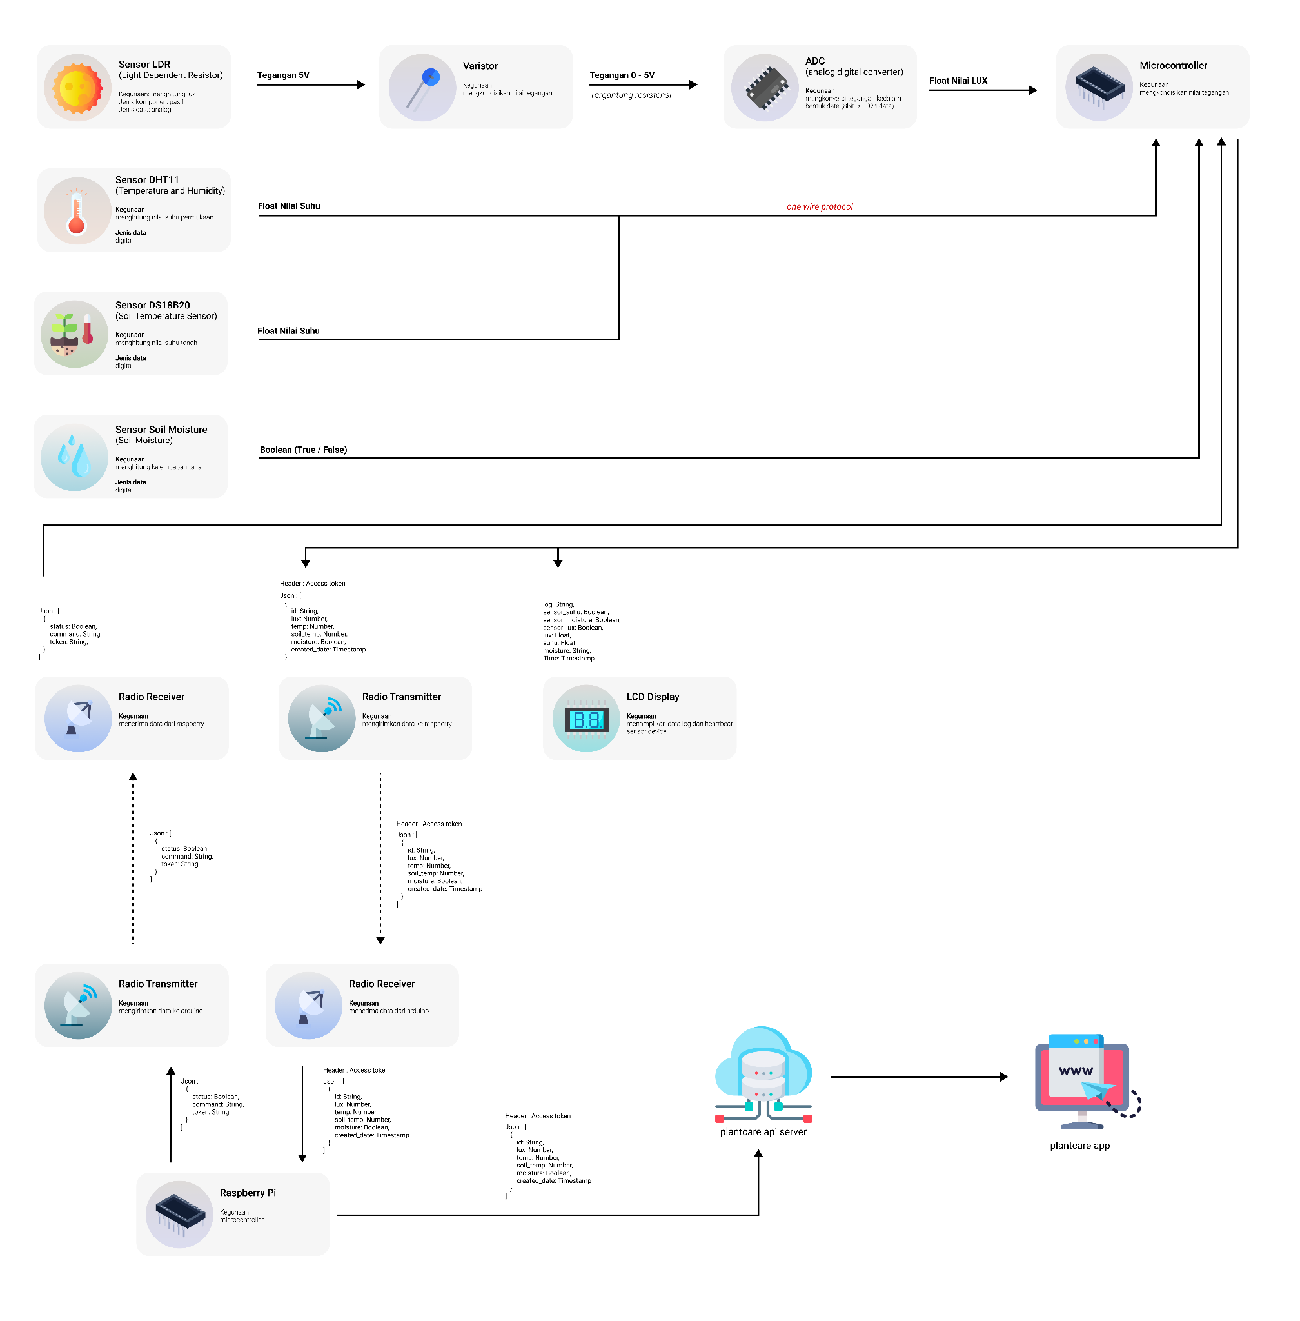

Link gambar :

<https://github.com/cipto347/unpad-kel11-cipto/blob/master/IoT%20Flow%20Diagram.png>

1. **Proses Identifikasi Hama**

Proses identifikasi menggunakan tensorflow dan keras dengan proses computer vision dimana gambar - gambar yang termasuk kedalam hama dan gambar gambar yang termasuk kedalam tumbuhan yang sehat di training ke dalam tensorflow dan keras sehingga didapat sebuah model. Kemudian model itu yang digunakan untuk mengidentifikasi gambar baru yang di upload oleh user kedalam aplikasi.

Source code aplikasi :

<https://github.com/cipto347/unpad-kel11-cipto/blob/master/klasifikasi_tumbuhan.py>

Akses menggunakan google colab:

<https://colab.research.google.com/drive/1hCkKN8AOcN_A-8_Kt1l9FUaHzl9pEWHD?usp=sharing>

Dataset:

<https://drive.google.com/drive/folders/15_6PS5kWWwkj4xdTg5zU-zDqgwwyfF7I?usp=sharing>

1. **Mockup**

Link Mockup:

<https://github.com/cipto347/unpad-kel11-cipto/blob/master/Mockup.pdf>

Akses menggunakan figma:

<https://www.figma.com/file/wKC4RXkWGzNhwy6tn5GDSb/Untitled?node-id=1%3A79>

|  |  |
| --- | --- |
| **Onboarding** | Onboarding ini bertujuan sebagai halaman penyambut user dan memberi tahukan beberapa fitur yang berada di dalam aplikasi. |
|  |

|  |  |
| --- | --- |
| **Login** | Halaman login screen bertujuan sebagai proses identifikasi user. |
|  |

|  |  |
| --- | --- |
| **Register** | Halaman register screen bertujuan sebagai proses pendaftaran user agar bisa mengakses aplikasi. |
|  |

|  |  |
| --- | --- |
| **Dashboard** | Berisi quick akses menu, histori menu dan fitur akses seperti fitur identifikasi, kebun dan artikel |
|  |

|  |  |
| --- | --- |
| **Identifikasi Onboard** | Page ini merupakan onboarding untuk memilih proses identifikasi ada dua pilihan pertama identifikasi variabel dan kedua identifikasi hama. |
|  |

|  |  |
| --- | --- |
| **Variable Identifikasi** | Halaman ini digunakan dalam proses identifikasi variabel dengan inputan suhu, suhu tanah, kelembaban dan intensitas cahaya form variable ini pun bisa di isi secara realtime dengan menggunakan perangkat iot. Data yang diinput akan disesuaikan dengan spesifikasi kebutuhan tanaman yang variabelnya telah ditentukan oleh aplikasi sehingga hasil akhirnya merupakan tingkat kecocokan variabel dengan spesifikasi tanaman. |
|  |

|  |  |
| --- | --- |
| **Identifikasi variabel menggunakan IOT** | Halaman ini akan membuat aplikasi memanggil api untuk mengambil data baru dari log IoT berdasarkan Id yang diminta. |
|  |

|  |  |
| --- | --- |
| **Daftar Kebun** | Halaman ini akan memuat daftar kebun yang telah didaftarkan pada aplikasi, pada halaman ini juga user dapat mendaftarkan kebunya dan menyambungkan aplikasi keda jaringan IoT. |
|  |

|  |  |
| --- | --- |
| **Halaman Artikel** | Halaman ini berisi daftar list artikel dan akan menampilkan detail artikel yang berisi berupa requirement tumbuhan yang diinginkan. |
|  |

1. **Prototipe**

Prototipe merupakan visualisasi mockup agar terlihat alur aplikasi seperti nyatanya yang dibuat berdasarkan mockup.

Link prototipe:

<https://www.figma.com/proto/wKC4RXkWGzNhwy6tn5GDSb/Untitled?node-id=57%3A4686&scaling=scale-down&page-id=1%3A79&starting-point-node-id=34%3A514>